IL CENTRO sostiene la PROTEZIONE CIVILE Lombarda

Si è svolta oggi a Milano la conferenza stampa di presentazione dell’iniziativa benefica di Milano Rally Show, IL CENTRO e LA PISTA (Centro Guida Sicura ACI Vallelunga) con il contributo di Regione Lombardia, a supporto dei volontari della Protezione Civile Lombarda.

Milano, 29 novembre 2017 – Si è svolta stamani, presso la Sala Gonfalone di Palazzo Pirelli a Milano, la conferenza stampa di presentazione dell’iniziativa benefica che vedrà uniti IL CENTRO, Milano Rally Show, LA PISTA (Centro Guida Sicura ACI Vallelunga), sotto il segno della solidarietà a favore della Protezione Civile Lombarda.
Un evento, quello di sabato 16 dicembre, che vanta anche il contributo di Regione Lombardia e che lo stesso Fabrizio Sala, Vicepresidente di Regione Lombardia, in apertura della conferenza, ha definito “L’incontro di diversi fattori: attrattività, sport, passione, tradizione, economia, in favore di un progetto di grande solidarietà, per accendere i riflettori su un ambito forse ancora poco noto, come la Protezione Civile, che lavora quotidianamente per garantire la sicurezza nel territorio ed è sempre in prima linea in occasione dei grandi eventi o delle calamità naturali, con un numero ingente di volontari che con passione prestano la loro opera”.

Francesco Ioppi, Direttore Immobiliare del Gruppo Finiper, ha sottolineato come “L’evento del 16 dicembre nasce dalla volontà di creare un’iniziativa a favore della comunità e che al contempo rappresenti appieno il genius loci sul quale nasce IL CENTRO. Il mall di Arese sorge nell’ex area Alfa Romeo e sin da subito la nostra volontà era quella di riqualificare la zona dando continuità al passato e valore per il futuro. Abbiamo quindi ristrutturato LA PISTA e il track, rendendoli strutture moderne ed efficienti e un centro di eccellenza per ACI Vallelunga. Ora questa struttura ci dà anche modo di supportare e sostenere una realtà come la Protezione Civile, che possiamo definire i nostri angeli custodi: a dicembre infatti doneremo 50 corsi di Guida Sicura, che verranno effettuati presso LA PISTA, ai volontari degli enti selezionati della Protezione Civile. Un momento di riconoscenza, espressa verso chi è sempre accanto a noi, nelle difficoltà”.

Alfredo Scala, Direttore Generale di ACI Vallelunga, si augura che iniziative di questo tipo siano costanti nel tempo e ricorda come “La Protezione Civile opera in contesti spesso difficili e con mezzi molto particolari, anche fuori dall’ordinario. La guida sicura in questo caso ha bisogno di attenzione in più e saremo felici di diffondere le nostre conoscenze in tal senso”.

La consolidata partnership tra Milano Rally Show e IL CENTRO di Arese è nata in occasione del primo Milano Rally Show, svolto ad agosto 2017 e continua in una logica di charity. Per Beniamino Lo Presti, di Milano Rally Show, “E’ un piacere, un vero onore continuare a lavorare a fianco di chi è diventato amico, oltre che partner, e sposare assieme queste iniziative”.

In chiusura della conferenza, Fabrizio Cristalli, Direttore Generale della Direzione Generale Sicurezza, Protezione civile e Immigrazione della Regione Lombardia, afferma "Siamo abituati a lavorare in silenzio, senza riflettori puntati, e quando abbiamo saputo dell’attenzione rivolta a noi, con un’iniziativa dedicata, siamo stati onorati per questa sensibilità verso i nostri volontari”.

Sabato 16 dicembre, ad Arese presso LA PISTA, adiacente a IL CENTRO, si terrà la consegna ufficiale alle Associazioni ed Enti che compongono la Colonna Mobile della Protezione Civile lombarda al termine di una giornata ricca di eventi e dimostrazioni che coinvolgeranno tutta la famiglia: la Colonna Mobile di Regione Lombardia, attraverso la Protezione Civile organizzerà momenti di intrattenimento per famiglie e bambini. Si tratta di una giornata imperdibile e un’occasione per osservare in azione i volontari della Protezione Civile, in diversi momenti di edu-tainment proattivo e coinvolgente, con tante attività per tutta la famiglia.
Il volontariato della Protezione Civile è diventato negli anni una realtà consolidata, un’eccellenza di tutte le professioni e i saperi della società che IL CENTRO, Milano Rally Show e LA PISTA hanno deciso di sostenere con un progetto dedicato alla sicurezza dalle finalità benefiche e formative.

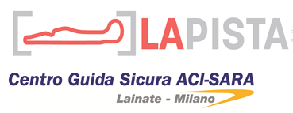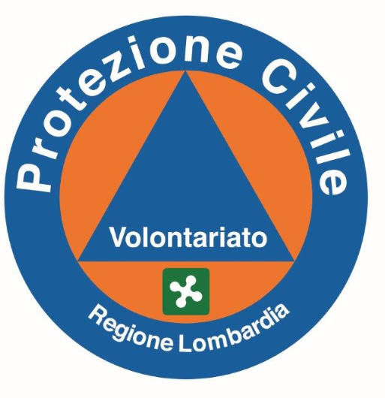

About Tea: Tea Spa, società del Gruppo Finiper Spa, ha sede a Milano in Via Ponchielli 7.

Contatti ufficio stampa: Say What? – Via Procaccini 73, Milano

Geraldina Soldadino g.soldadino.cons@saywhat.it Tel 02 3191181 – Cell. 388 393 8334
Elena Cipolat e.cipolat@saywhat.it Tel 02 31911839
www.saywhat.it

